การออกแบบ Input / Output และ Sequence Diagram
Workshop สัปดาห์ที่ 10 | ระบบ CAFE POS

1. ภาพรวม
เอกสารนี้อธิบายการออกแบบฟอร์ม Input ของหน้ารับออเดอร์ (POS) การออกแบบ Output ได้แก่ ใบเสร็จและรายงานสรุปยอดขาย และร่าง Sequence Diagram ของ Endpoint รายงานยอดขาย GET /api/orders/reports/sales ซึ่งหน้ารายงานเรียกใช้

2. ฟอร์ม Input หน้า POS
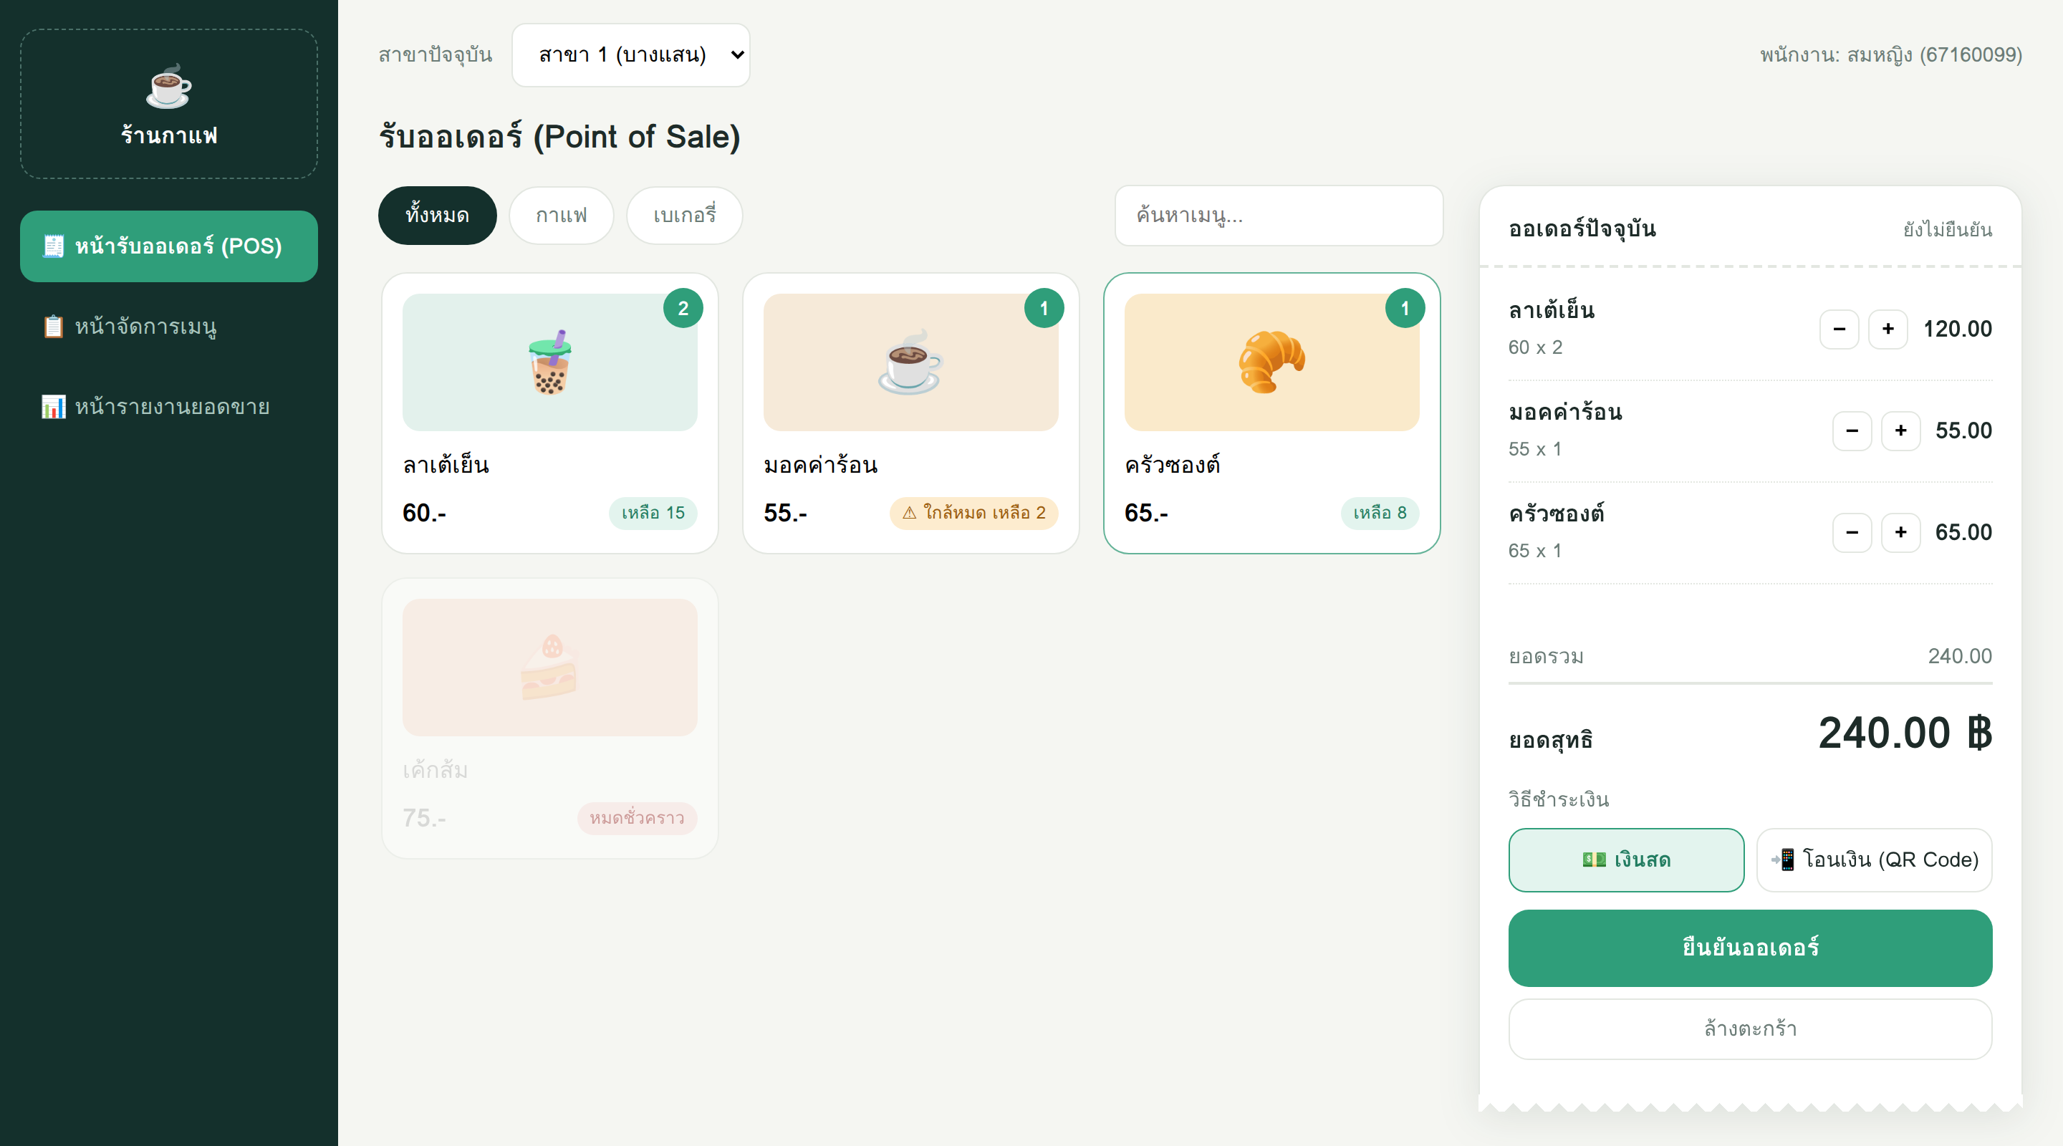
รูปที่ 1 หน้ารับออเดอร์: เลือกเมนูจากการ์ด เลือกสาขาและวิธีชำระเงิน

2.1 ชนิดฟิลด์ ค่าเริ่มต้น และกติกา
ฟิลด์ | ชนิด Input | ค่าเริ่มต้น | กติกา / Validation
เมนู | ปุ่มการ์ดรูปภาพ | - | เมนูที่สต็อกเป็น 0 กดไม่ได้ (disabled)
หมวดหมู่ | ปุ่มชิป (Chip) | ทั้งหมด | กรองรายการเมนูที่แสดง
สาขา | Dropdown | สาขา 1 | ส่ง branchId ไปกับออเดอร์ ไม่ให้พิมพ์เอง
จำนวน | ปุ่ม − / + | 1 | เป็นจำนวนเต็ม 1 ขึ้นไปและไม่เกินสต็อก ลดจาก 1 คือนำรายการออก
วิธีชำระเงิน | Radio: เงินสด / โอนเงิน | เงินสด | ล็อกหลังสร้างบิล เพราะบันทึกลงบิลตอนสร้างออเดอร์
เงินสดที่รับ | ช่องตัวเลข + ปุ่มลัด | ว่าง | ต้องไม่น้อยกว่ายอดสุทธิ ปุ่มชำระจึงกดได้ (เฉพาะเงินสด)
ค้นหาเมนู | ช่องข้อความ (ตัวกรอง) | ว่าง | กรองการ์ดเท่านั้น ไม่ส่งไป Backend รายการสั่งซื้อมาจากการคลิกการ์ดเสมอ จึงไม่มีการพิมพ์ชื่อเมนูผิด

2.2 Validation สองชั้น (Defense in Depth)
ชั้น | ตำแหน่ง | สิ่งที่ตรวจ
ชั้นที่ 1 | ฝั่ง Client (script.js) | ตะกร้าว่างกดยืนยันออเดอร์ไม่ได้ / เพิ่มจำนวนเกินสต็อกไม่ได้ / เงินสดไม่พอปุ่มชำระเป็นสีเทา
ชั้นที่ 2 | ฝั่ง Server (createOrder, payOrder) | ข้อมูลครบ (branchId, employeeId, items) / สต็อกพอ / ออเดอร์ต้องเป็น pending / เงินสดไม่น้อยกว่ายอดรวม / Transaction ตัดสต็อก ล้มเหลวให้ ROLLBACK

2.3 Immediate Feedback
- สต็อกน้อยกว่าเกณฑ์ แสดงป้ายสีส้มพร้อมไอคอน ⚠ บนการ์ดเมนูทันที
- ปุ่ม "ยืนยันออเดอร์" เป็นสีเทาและกดไม่ได้จนกว่าจะมีสินค้าในตะกร้าอย่างน้อย 1 รายการ
- จำนวนที่เลือกแสดงเป็นตัวเลขบนการ์ด และยอดสุทธิคำนวณใหม่ทุกครั้งที่เปลี่ยนจำนวน
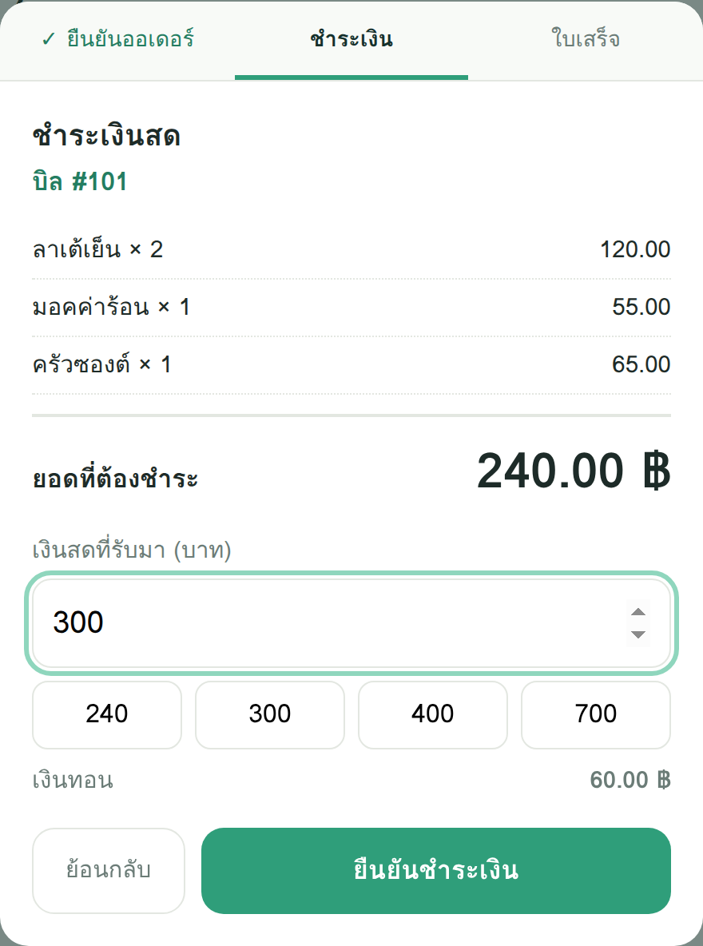  รูปที่ 2 ชำระเงินสด: กรอกเงินที่รับ ระบบแสดงเงินทอน | 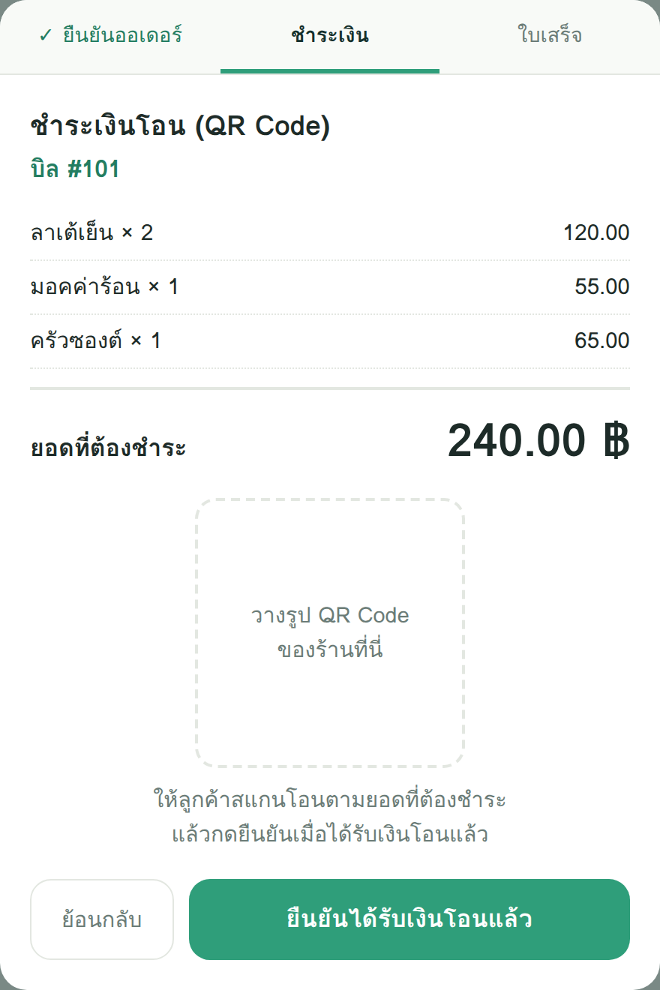  รูปที่ 3 ชำระเงินโอน: แสดง QR แล้วยืนยันเมื่อได้รับเงิน

3. Output

3.1 ใบเสร็จ (Output แบบธุรกรรมเดียว)
ใบเสร็จเน้น Visual Hierarchy: ยอดรวมใช้ตัวอักษรใหญ่ที่สุดและหนา ตามด้วยบรรทัดเงินทอน ส่วนข้อมูลบิลและตารางรายการใช้ตัวอักษรขนาดปกติ ใบเสร็จแบบโอนเงินจะไม่มีแถวรับเงินสดและเงินทอน
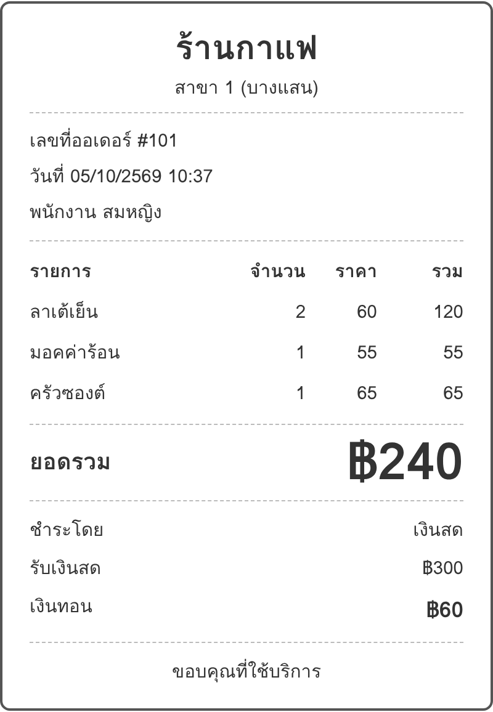  รูปที่ 4 ใบเสร็จแบบเงินสด | 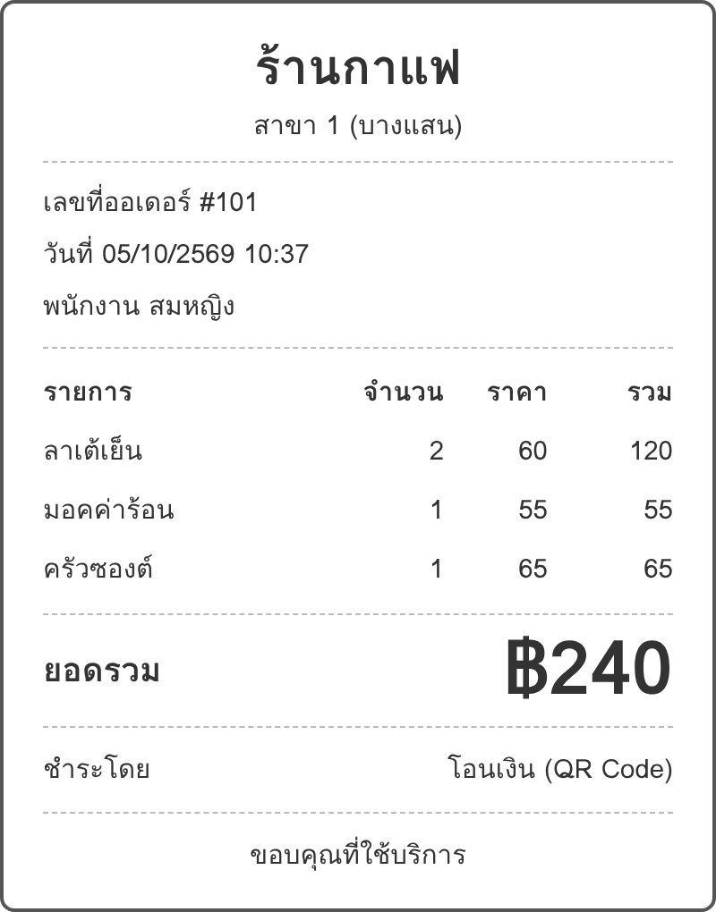  รูปที่ 5 ใบเสร็จแบบโอนเงิน
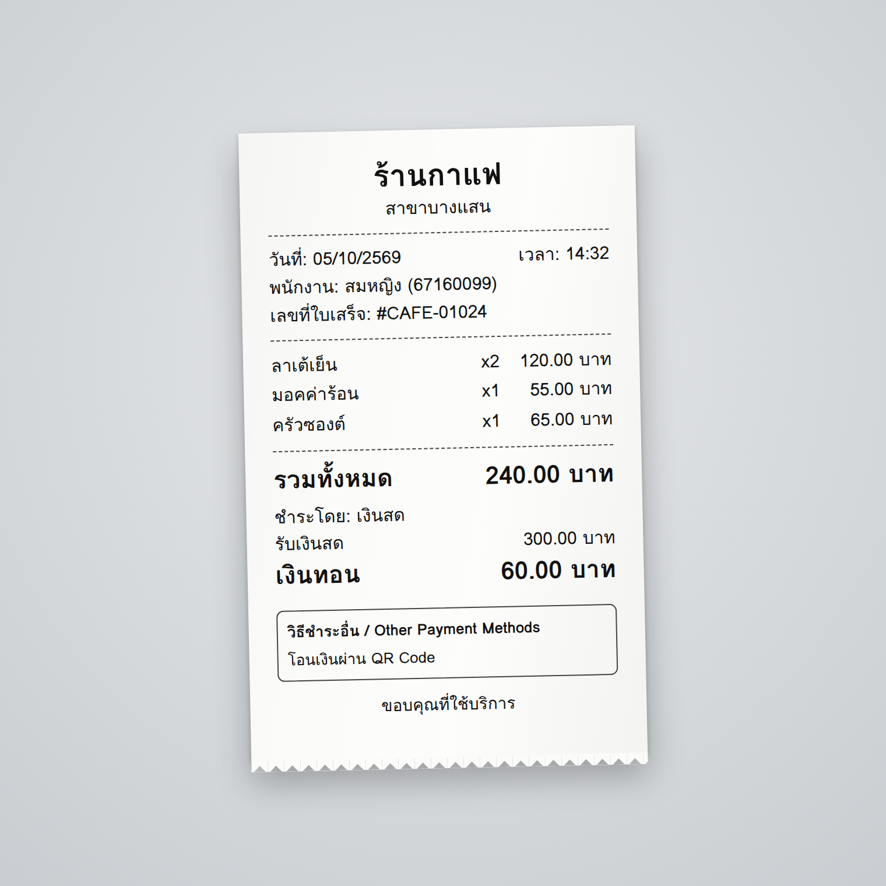
รูปที่ 6 ตัวอย่างการออกแบบใบเสร็จ (Mock-up)

3.2 รายงานสรุปยอดขาย (Summary Report)
ตารางเปรียบเทียบยอดขายรายสาขาสร้างจากข้อมูลที่รวมกลุ่มด้วย GROUP BY branch_id ทำให้เจ้าของร้านเห็นจำนวนออเดอร์ สัดส่วนชำระเงินสด/โอน และยอดขายของแต่ละสาขาในที่เดียว
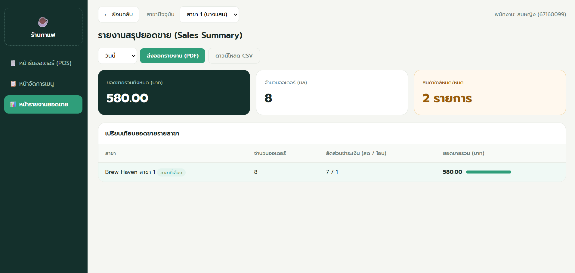
รูปที่ 7 หน้ารายงานยอดขาย: KPI และตารางเปรียบเทียบรายสาขา
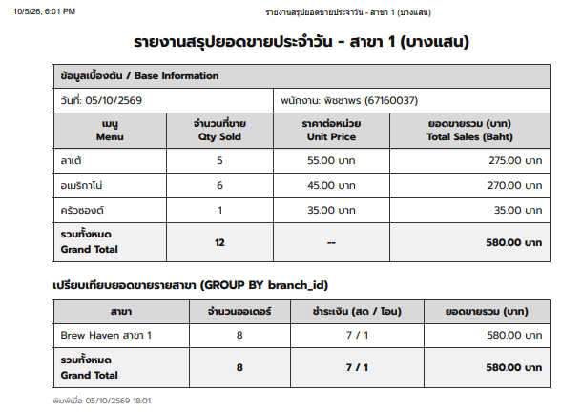
รูปที่ 8 ตัวอย่างการออกแบบรายงานสรุปยอดขาย (Mock-up)

4. Sequence Diagram: Endpoint รายงานยอดขาย
ลำดับการทำงานเมื่อเจ้าของร้านเปิดหน้ารายงานหรือเปลี่ยนช่วงเวลา หน้าจอเรียก GET /api/orders/reports/sales พร้อมพารามิเตอร์ period ฝั่ง Server รวมกลุ่มข้อมูลตามสาขาแล้วส่งกลับ ส่วนการรวมยอดสำหรับ KPI และแถบสัดส่วนคำนวณที่ฝั่งหน้าจอ
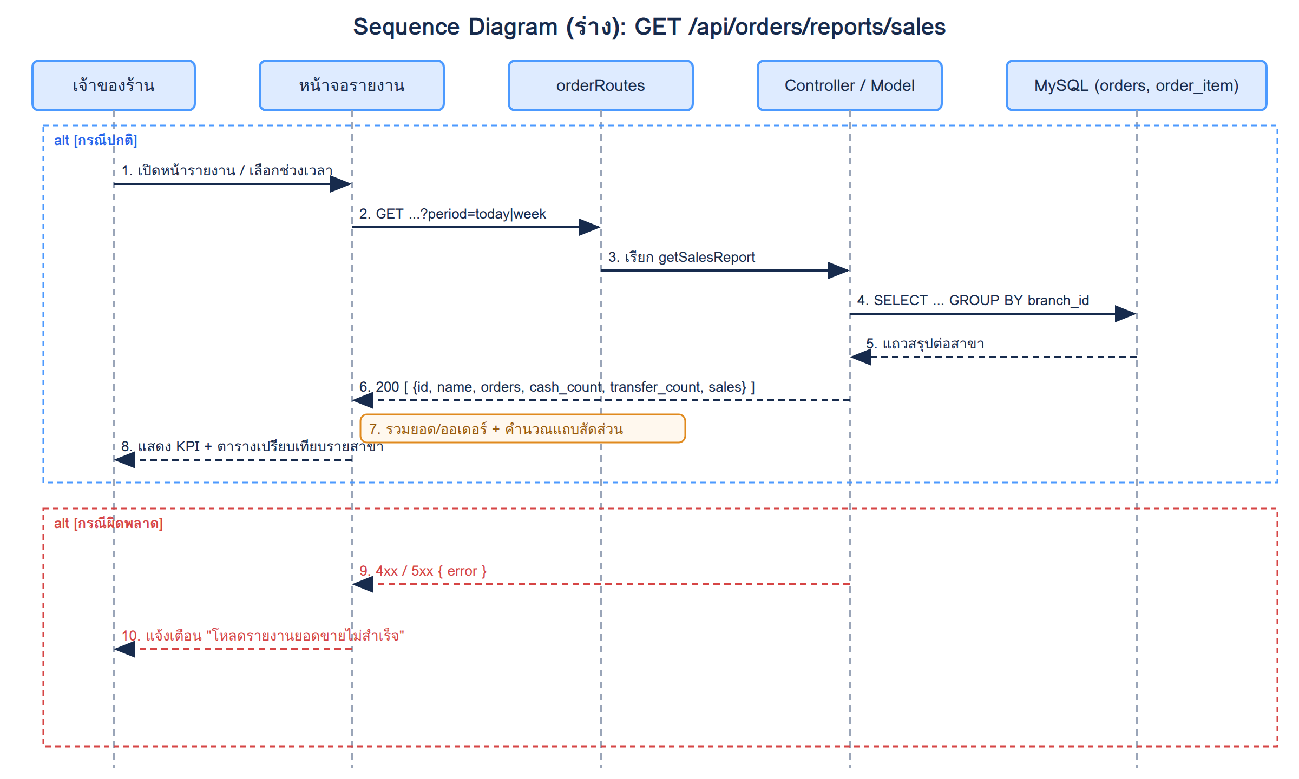
รูปที่ 9 Sequence Diagram (ร่าง) ของ GET /api/orders/reports/sales

4.1 สัญญาข้อมูล (API Contract)
รายการ | รายละเอียด
Request | GET /api/orders/reports/sales?period=today | week
Response 200 | รายการต่อสาขา: id, name, orders, cash_count, transfer_count, sales
นำไปแสดงที่ | KPI ยอดขายรวม/จำนวนออเดอร์ (รวมจากทุกสาขา), ตารางรายสาขา, แถบสัดส่วนยอดขาย, ไฟล์ CSV ที่ส่งออก
กรณีผิดพลาด | Server ตอบ error หรือเชื่อมต่อไม่ได้ หน้าจอแสดงแจ้งเตือนว่าโหลดรายงานไม่สำเร็จ

